Лабораторная работа № 12. Создание веб-сайта с помощью CMS

## **Цель работы:** научиться создавать веб-сайты с помощью CMS WordPress, в своём проекте научиться создавать и использовать шаблоны.

**Проект созданный в Figma:**

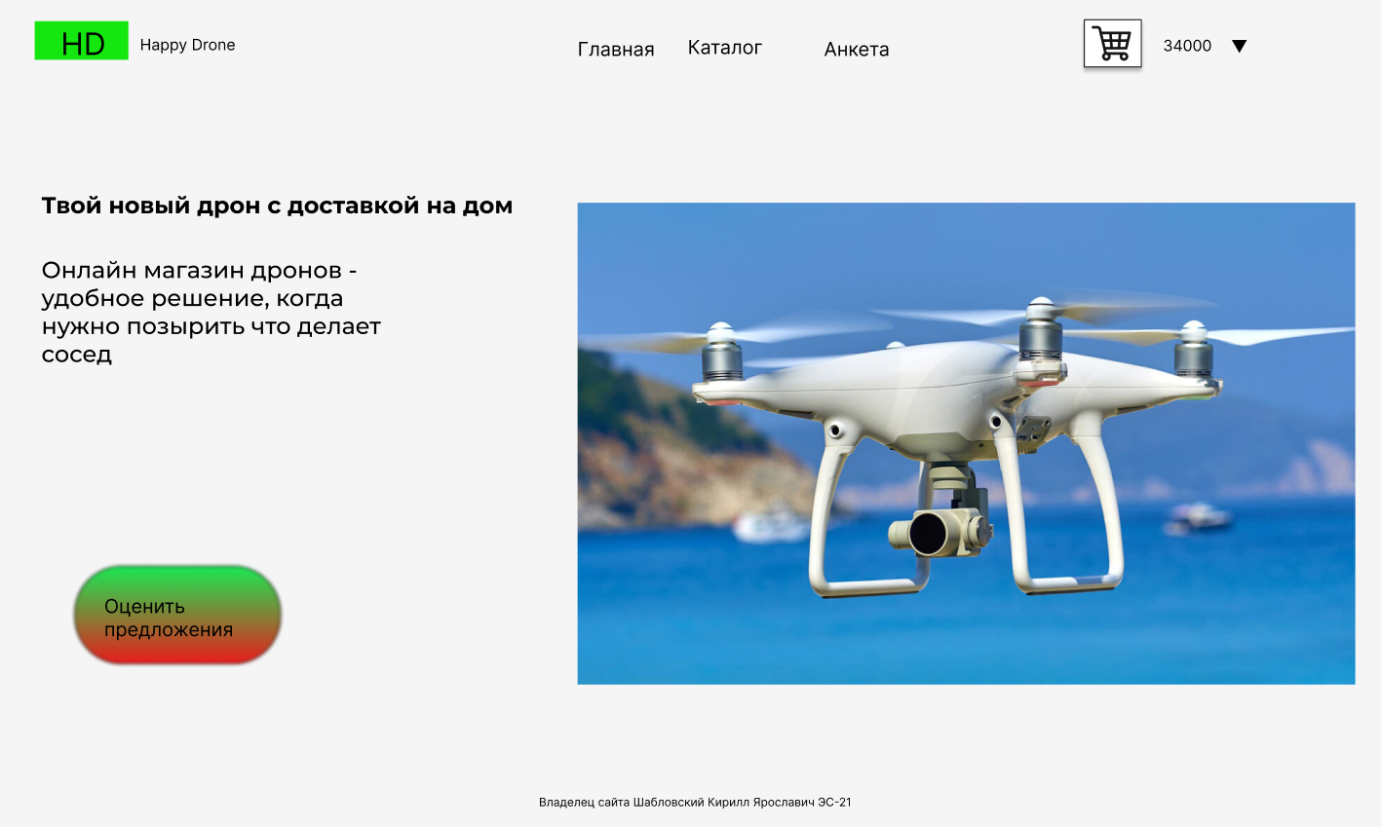

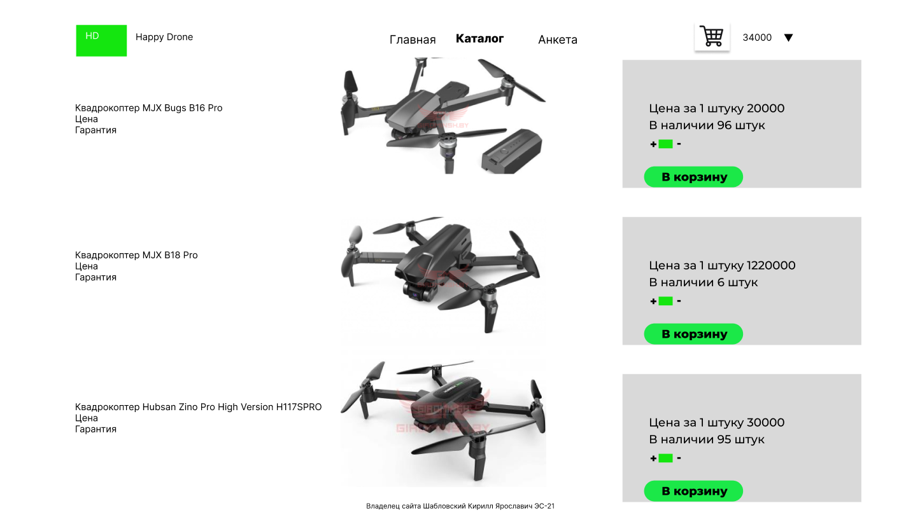

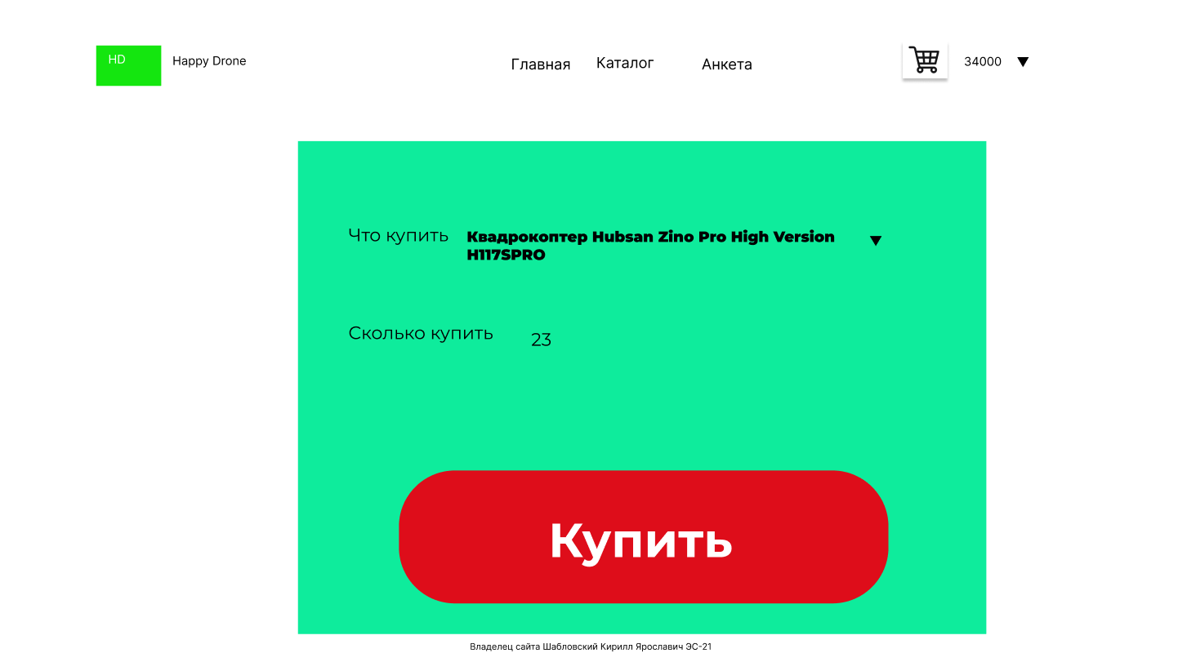

**Проект созданный в WordPress:**

